Министерство образования и науки Российской Федерации
ФГАОУ ВО «УрФУ имени первого Президента России Б.Н. Ельцина»
Институт радиоэлектроники и информационных технологий – РТФ

ОТЧЕТ
Лабораторная работа №6: Основы работы с RabbitMQ

Студент А. Н. Шубина
группы РИМ-150950

Екатеринбург 2025
Цель: освоить основные принципы работы с брокером сообщений RabbitMQ в Python, изучить различные паттерны обмена сообщениями и научиться создавать распределенные приложения.
Задачи:
- Проектирование архитектуры системы с микросервисами
- Настройка и конфигурация RabbitMQ брокера сообщений
- Реализация производителя данных для отправки сообщений в очереди
- Разработка потребителя для обработки сообщений о товарах и заказах
- Создание REST API на FastAPI для управления данными
- Интеграция базы данных SQLite с SQLAlchemy
- Контейнеризация приложения с Docker и Docker Compose
- Обеспечение надежной доставки сообщений и обработки ошибок
- Тестирование работы всей системы в комплексе

Лабораторная работа выполняется на основе ЛР5, в репозитории после выполнения добавляем тэг lab_6.

Основные понятия
- Producer (отправитель) — приложение, которое отправляет сообщения
- Consumer (получатель) — приложение, которое получает сообщения
- Queue (очередь) — буфер, хранящий сообщения
- Exchange (обменник) — получает сообщения от producers и направляет их в очереди
- Binding (привязка) — связь между exchange и queue

Настройка контейнера с RabbitMQ

Добавим к текущим контейнерам конфигурацию:
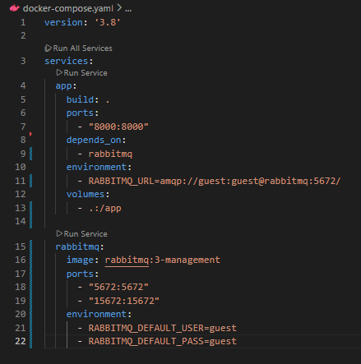

По адресу http://localhost:15672 будет работать UI в котором можно будет проверить работу RabbitMQ. По-умолчанию логин и пароль guest/guest

Подключение к очередям
Устанавливаем faststream[rabbit]. И пробуем запустить код для проверки работы с очередьми.
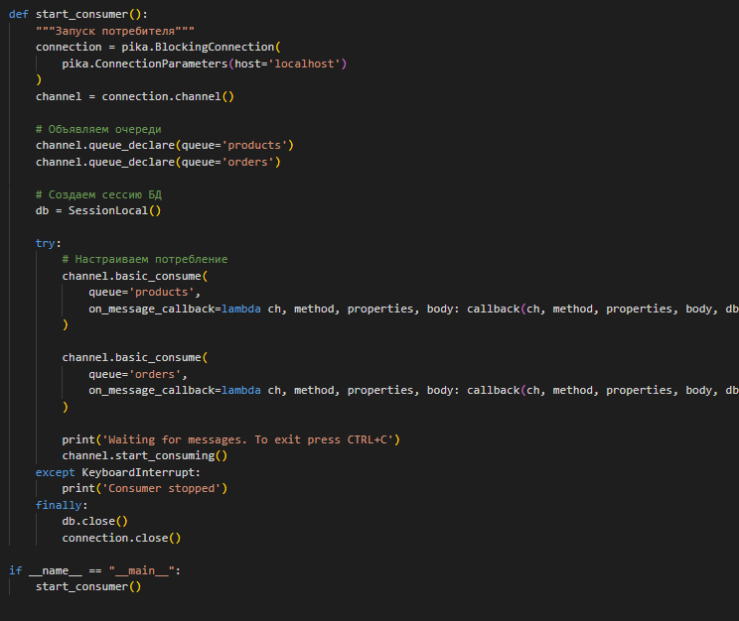
В handle мы подключились к очереди и слушаем order. В test_publish в очередь было направлено тестовое сообщение.

Реализация обработки входящих заказов и продукции
Теперь мы можем прослушивать очереди и обрабатывать запросы. На основе заготовки:

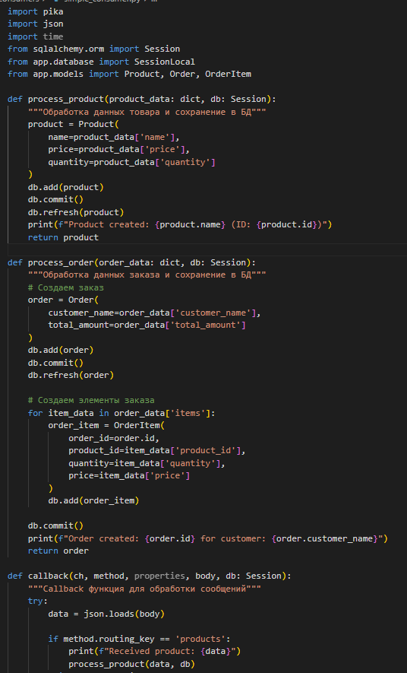
Нужно сделать подключение к очередям и обрабатывать входящие запросы по заказам и продукции. Приложение должно уметь принимать продукцию, создавать заказ с несколькими позициями, обновлять продукцию, обновлять статус заказов, также мы должны уметь отмечать продукцию, как закончившуюся на складе и не принимать заказ с ней. Получить список или конкретный заказ/продукцию нужно сделать через LiteStar.

Продюсер данных
Установим библиотеку pika.

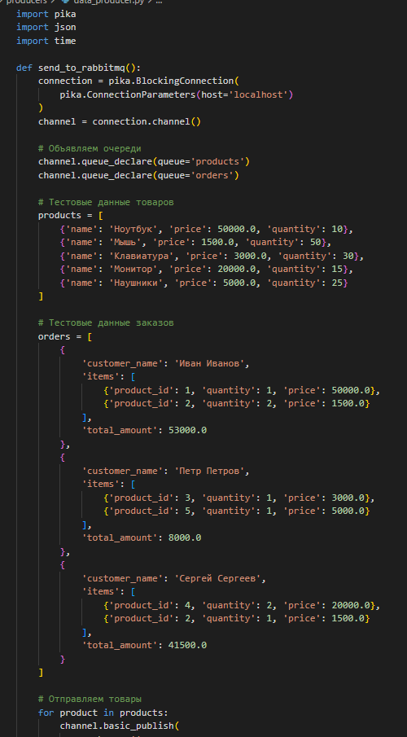
В скрипте продюсера необходимо создать 5 продукций и 3 заказа для проверки работы приложения.
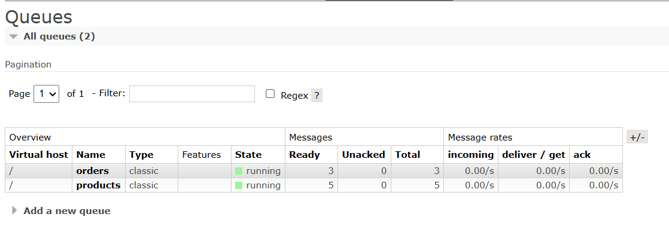
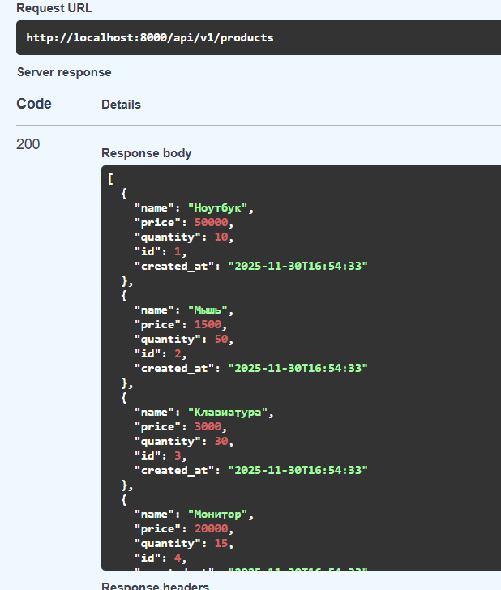
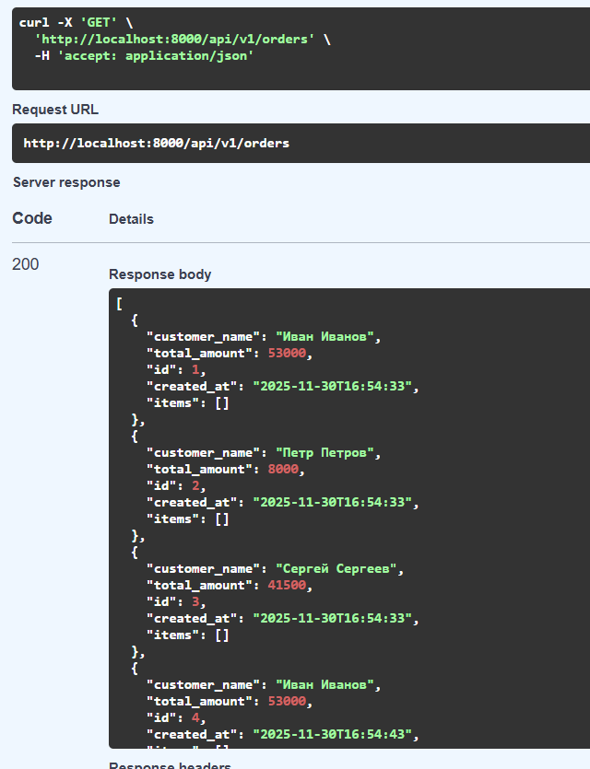

Вопросы
- Что такое AMQP? Каковы его основные преимущества?
AMQP (Advanced Message Queuing Protocol) - это открытый протокол прикладного уровня для асинхронной передачи сообщений между компонентами распределенной системы.
Основные преимущества:
- Стандартизация - единый протокол для разных брокеров (RabbitMQ, ActiveMQ, Qpid)
- Надежность - подтверждения доставки, персистентность сообщений
- Гибкая маршрутизация - exchange'ы, routing keys, bindings
- Кроссплатформенность - клиенты для всех популярных языков программирования
- Безопасность - поддержка аутентификации и шифрования

- В чем разница между очередями сообщений и шинами сообщений?
Очередь сообщений (Message Queue):
- Точечная коммуникация (point-to-point)
- Каждое сообщение обрабатывается одним потребителем
- Сообщения удаляются после успешной обработки
- Пример: RabbitMQ с очередями
Шина сообщений (Message Bus):
- Широковещательная коммуникация (publish-subscribe)
- Одно сообщение может быть доставлено множеству подписчиков
- Подписчики независимы друг от друга
- Пример: RabbitMQ с fanout exchange

- Как обеспечить надежную доставку сообщений в RabbitMQ?\
Меры обеспечения надежности:
- Publisher confirms - подтверждение от брокера о получении сообщения
- Persistent messages - сохранение сообщений на диск
- Manual acknowledgments - ручное подтверждение обработки consumer'ом
- Dead letter exchanges - обработка "мертвых" сообщений
- HA queues - зеркалирование очередей в кластере

- Что произойдет с сообщением, если consumer упадет во время обработки?
Зависит от настроек подтверждения (acknowledgment):
- При auto-ack: Сообщение будет потеряно, так как RabbitMQ считает его доставленным
- При manual-ack: Сообщение вернется в очередь и будет доставлено другому consumer'у (или тому же после перезапуска)
- С настроенным NACK: Сообщение может быть отправлено в dead letter exchange

- Как обеспечить сохранность сообщений при перезапуске RabbitMQ?
Для сохранности сообщений:
- Durable queues - устойчивые очереди (переживают перезапуск брокера)
- Persistent messages - сообщения сохраняются на диск
- Mirrored queues - репликация очередей в кластере
- Сохранить definitions - экспорт/импорт конфигураций (queues, exchanges, bindings)

- Что такое TTL (Time To Live) для сообщений и как его настроить?
TTL (Time To Live) - время жизни сообщения в очереди.
Способы настройки:
- На уровне очереди: x-message-ttl (все сообщения в очереди)
- На уровне сообщения: expiration в свойствах (индивидуально для каждого сообщения)
Сообщения с истекшим TTL автоматически удаляются из очереди или отправляются в dead letter exchange.

Вывод
В ходе лабораторной работы была успешно разработана распределенная система управления заказами с использованием RabbitMQ и микросервисной архитектуры. Реализована асинхронная обработка сообщений через очереди products и orders, обеспечена надежная доставка данных и интеграция с REST API. Система демонстрирует отказоустойчивость и масштабируемость при обработке потоков сообщений.

